# Bibliotheek informatiesysteem

Leden van de bibliotheek kunnen boeken lenen; per lid kunnen maximaal 5 boeken uitgeleend worden. Als een bepaald boek niet aanwezig is, kan een medewerker van de bibliotheek het boek reserveren voor een lid. Een medewerker van de bibliotheek scant eerst de pas en dan de barcode van het boek waarmee de uitlening geëffectueerd wordt. Als een lid het boek gereserveerd heeft, wordt de reservering ongedaan gemaakt. Een lid kan vragen een reservering ongedaan te maken zonder het boek te lenen.

Wanneer een lid een boek terugbrengt scant de medewerker van de bibliotheek eveneens de barcode van het boek waarmee de uitlening beëindigd wordt.

Wanneer de bibliotheek nieuwe boeken krijgt, brengt een medewerker van de bibliotheek het item in, zodat de leden het exemplaar kunnen lenen. Exemplaren die niet meer geleend mogen worden of die versleten zijn, worden door een medewerker van de bibliotheek uit het bestand en uit het rek verwijderd.

Iedereen kan lid worden en elke lid kan worden uitgeschreven; van elk lid worden de NAW-gegevens en geboortedatum geregistreerd. Deze gegevens kunnen worden gewijzigd, bijvoorbeeld bij verhuizing. Een lid kan niet worden uitgeschreven wanneer hij nog boeken heeft geleend en/of hij nog een boete heeft die (nog) niet betaald is. Bij uitschrijving worden eventuele reserveringen ongedaan gemaakt.

Om met het systeem te kunnen werken, dient de medewerker van de bibliotheek ingelogd te zijn.



# Use cases

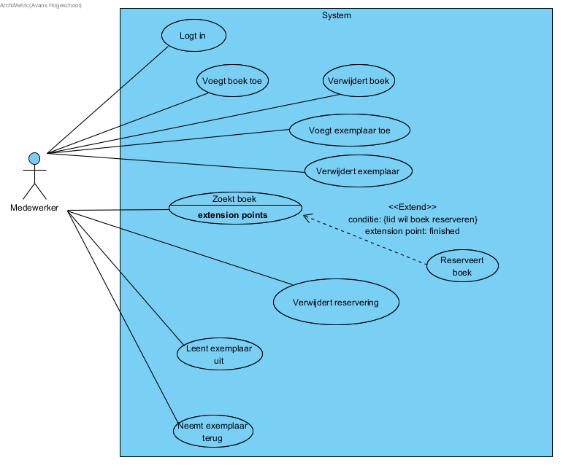

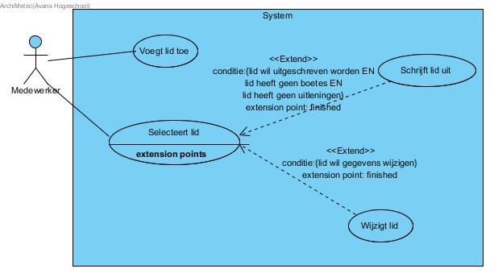

|  |  |
| --- | --- |
| **Use-Case-id** | **UC-1: Selecteert lid** |
| **Samenvatting** | **Het doel van deze use case is het zoeken en selecteren van een specifiek lid in het leden-bestand van de bibliotheek. Nadat dit lid geselecteerd is worden de details getoond.** |
| **Actoren** | **Baliemedewerk(st)er** |
| **Preconditie** | **De UC ‘logt in’ is uitgevoerd** |
| **Beschrijving** **activiteiten** | 1. **Baliemedewerkster selecteert de functionaliteit van zoek lid** 2. **Baliemedewerkster voert lidnummer in** 3. **Systeem zoekt informatie behorende bij het lidnummer** 4. **Systeem toont lid informatie [1]  [*extension point* (‘Wijzigt lid’) en *extension point* (‘Schrijft lid uit’)]** |
| **Uitzonderingen** | **[1] Deze persoon is geen lid van de bibliotheek.** |
| **Postconditie** | **Het systeem toont de informatie over het lid: NAW-gegevens, openstaande boetes, uitleningen en reserveringen**  **OF**  **Het systeem meldt dat het lid niet bestaat en toont de informatie die ingevoerd is** |

# Ontwerp

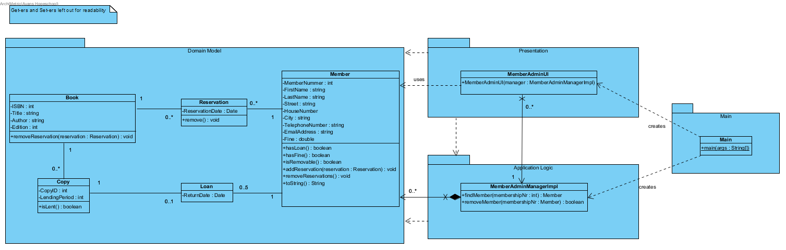

Sequence diagram: verwijderen van een member.

